Allrounder-Abbruchmaschine: Der neue SENNEBOGEN 825 E Demolition
Leistungsstark im Abbruch und Rückbau: Seit Jahren bieten die SENNEBOGEN Abbruchbagger Lösungen für effizientes und präzises Arbeiten auf engen Baustellen und in großer Höhe. Nun erweitert der 825 E Demolition das bestehende Abbruchsortiment nach unten und feiert seine Messepremiere auf der IFAT 2024.
Flexibel und schnell im Einsatz
Mit einer beeindruckenden Reichweite von 14 m und herausragenden Manövrierbarkeit meistert die Neueinführung mühelos die gängigen Herausforderungen des selektiven Rückbaus. Der flexible Abbruchbagger, der dank des teleskopierbaren Breitspurunterwagens eine einzigartige Standsicherheit aufweist, überzeugt nicht nur im selektiven Rückbau von Gebäuden mittels Abbruchgreifer, Abbruchhammer oder Pulverisierer, sondern ist auch für Sortieraufgaben bestens geeignet. Durch seine kompakten Abmessungen ist die leistungsstarke Neueinführung mit 38 t Einsatzgewicht ideal für den Einsatz in städtischen Baustellen und auf beengtem Raum. Darüber hinaus überzeugt der 825 E Demolition durch sein innovatives Schnellwechselsystem: Innerhalb kürzester Zeit können unterschiedlichste Anbaugeräte inklusive Abbruchhammer flexibel genutzt und denkbar einfach durch den Fahrer aus der Kabine gewechselt werden.
Stabil und robust
Sicherheit ist nicht nur durch den standfesten Unterwagen mit einer Gesamtbreite von 4,2 m gewährleistet, sondern auch durch die einzigartige und um die um 2,7 m hochfahrbare und um 30 Grad neigbare Kabine. Dies ermöglicht dem Fahrer ein ergonomisches, in den Sitz zurückgelehntes Arbeiten mit freiem Blick auf das Anbaugerät. Darüber hinaus sorgen die robuste Konstruktion der Maschine und Sicherheitsfeatures für ein sicheres Arbeiten im Abbruchbereich.

Einfacher Transport und sofortige Einsatzbereitschaft
Dank des hydraulisch ablegbaren Gegengewichts kann das Transportgewicht des 825 E Demolition um 10 Tonnen reduziert werden, sodass die Abbruchmaschine ohne Sondergenehmigung einfach transportiert werden kann. Ein Abmontieren der Ausrüstung ist nicht notwendig – der Transport kann mit Tieflader in einem Stück erfolgen. Zudem ist der 825 E Demolition unverzüglich ohne Rüstaufwand einsatzbereit.
Messepremiere auf der IFAT 2024
Erleben Sie den 825 E Demolition live auf der Zusatzausstellungsfläche im Innenhof zwischen Halle C5 und C6 im Rahmen des Baustoff-Recyclings auf der IFAT 2024 in München.

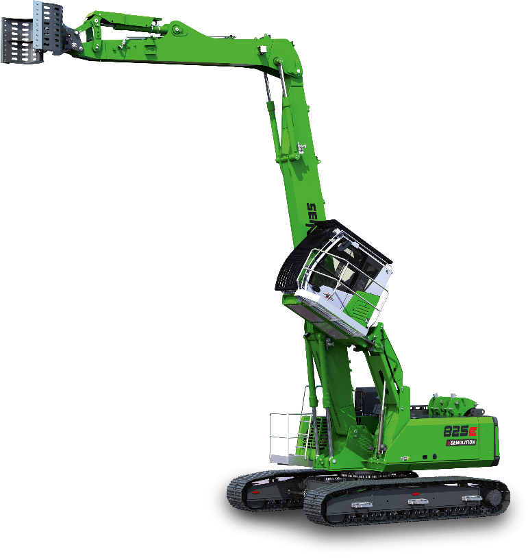
Bildunterschriften:

Die Allrounder-Maschine: Perfekt für Abbruch- und Sortieraufgaben auf engstem Raum.

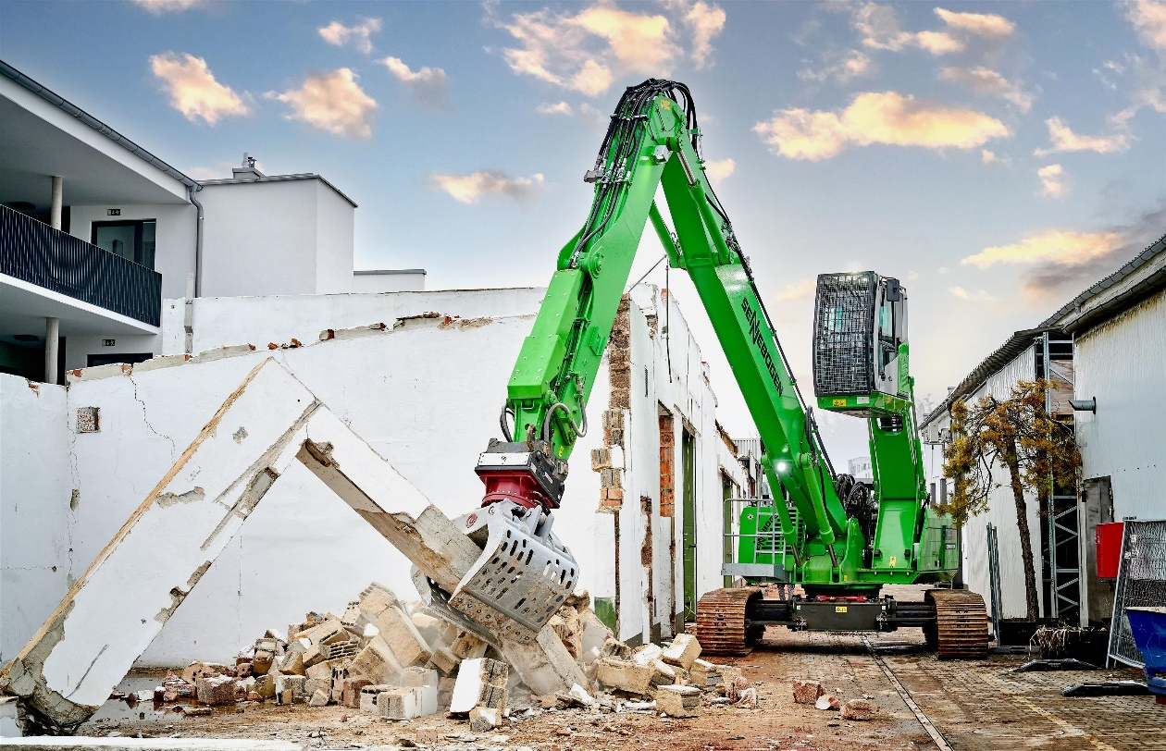

Der SENNEBOGEN 825 E Demolition mit teleskopierbaren Raupenunterwagen überzeugt durch maximale Stabilität.

